Thêm node mới vào hệ thống Hadoop — bao gồm HDFS (DataNode) và YARN (NodeManager)

✅ I. Thêm node mới vào HDFS (DataNode)

🔧 1. Cấu hình trên node mới:
- Cài Hadoop và cấu hình các file giống master:
core-site.xml, hdfs-site.xml, mapred-site.xml, yarn-site.xml
- Đảm bảo JAVA_HOME và HADOOP_HOME được thiết lập đúng.

📝 2. Cập nhật danh sách slaves (hoặc workers) trên master node:
Mở file:
nano $HADOOP_HOME/etc/hadoop/slaves
Thêm hostname hoặc IP của node mới, ví dụ ở đây là 172.30.2.104 có hostname là node3:
node1
node2
node3

▶️ 3. Khởi động DataNode trên node mới:

hdfs --daemon start datanode

Nếu cluster đang chạy, bạn không cần restart toàn cụm. Hadoop sẽ tự phát hiện node mới.
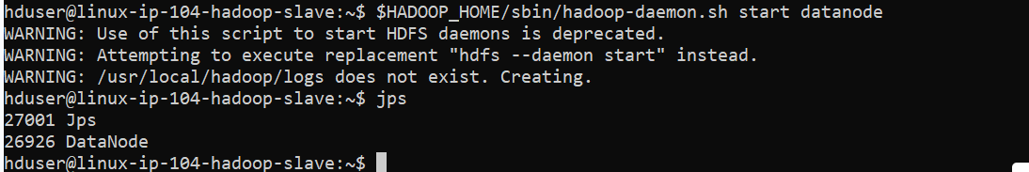

✅ 4. Kiểm tra DataNode đã thêm thành công chưa:
Trên master:
hdfs dfsadmin -report

Bạn sẽ thấy node mới xuất hiện trong danh sách với thông tin dung lượng.

✅ II. Thêm NodeManager mới cho YARN

▶️ 1. Trên node mới, chạy:

yarn --daemon start nodemanager

✅ 2. Kiểm tra trên Web UI YARN:
Truy cập:
http://<master-ip>:8088/cluster/nodes

Bạn sẽ thấy NodeManager mới xuất hiện.

🎯 Tóm tắt các lệnh chính:

Trên node mới:
bash
CopyEdit
# Bắt đầu DataNode
$HADOOP_HOME/sbin/hadoop-daemon.sh start datanode

# Bắt đầu NodeManager
$HADOOP_HOME/sbin/yarn-daemon.sh start nodemanager

Trên master (kiểm tra):
bash
CopyEdit
# Xem DataNode đã tham gia chưa
hdfs dfsadmin -report

# Hoặc dùng Web UI cho YARN
http://master-ip:8088/cluster/nodes

